

Freebus – Applikationsmodul

Kombi 2x230V in / 2x230V out
(Rev. 1.0f)

Designed by
erich73

Baugruppenbeschreibung

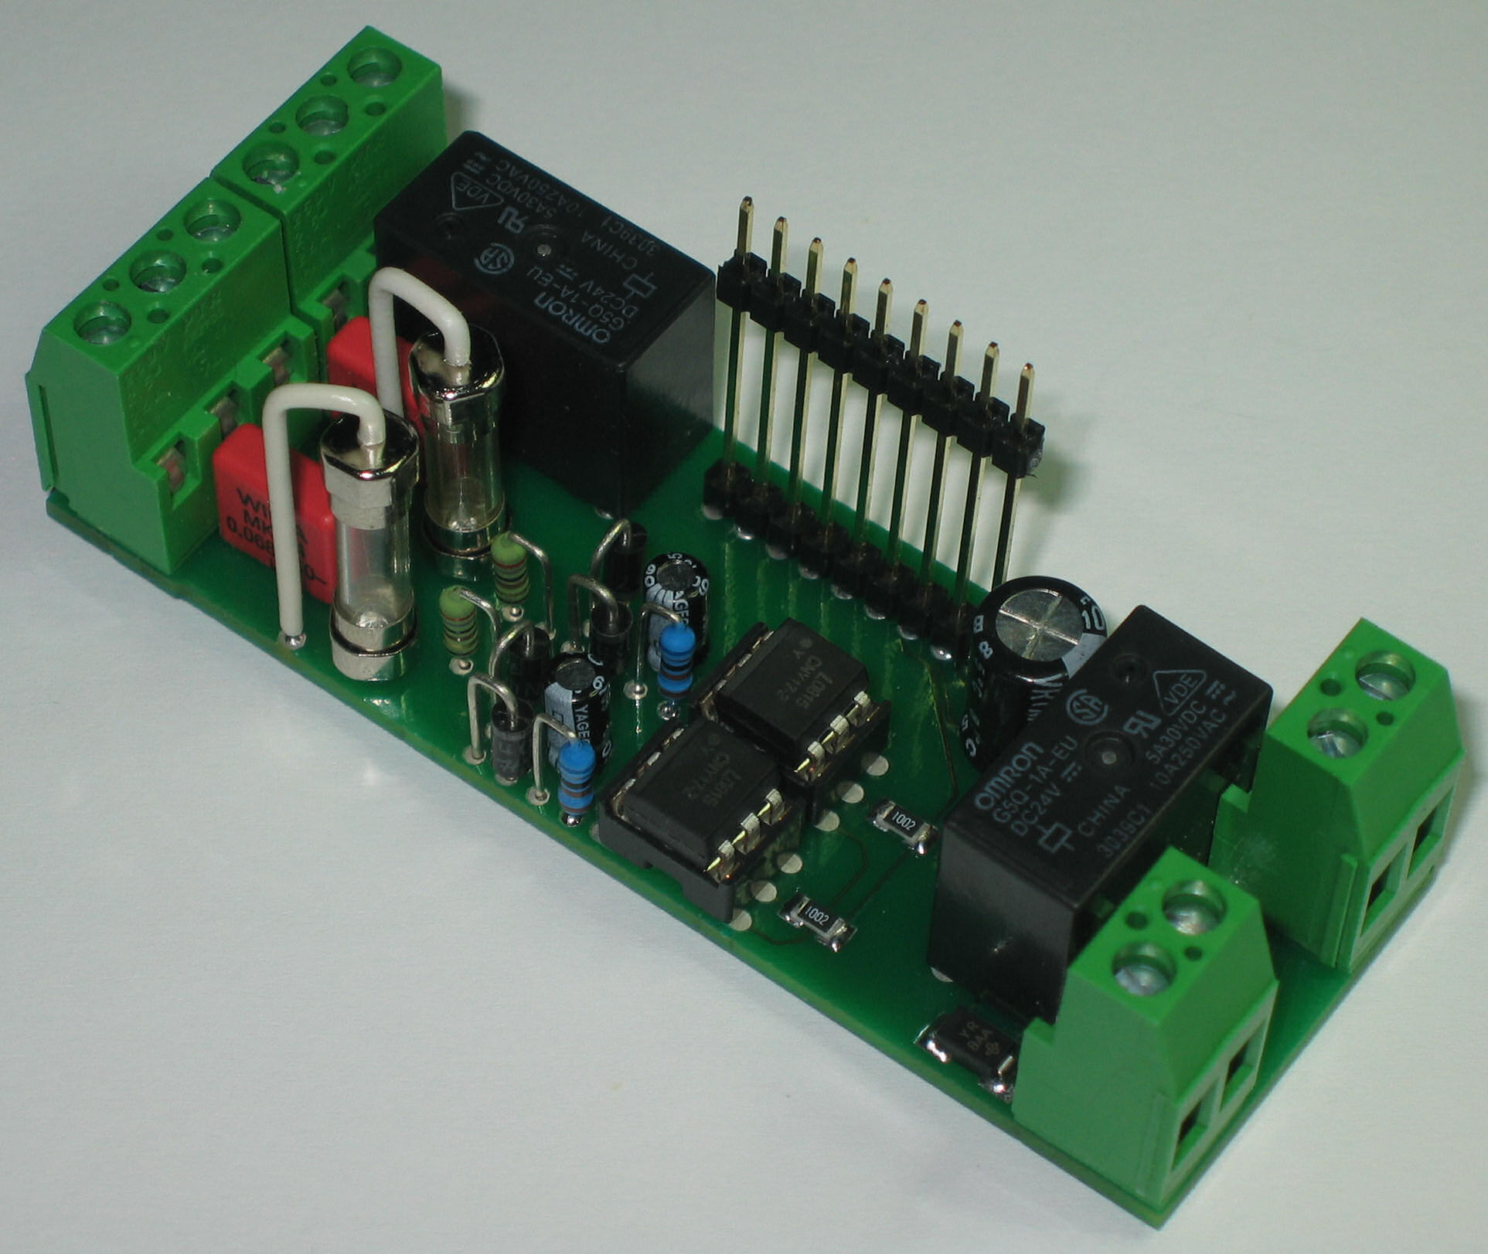

Stand: 16.12.09
Bearbeiter: erich73

Hinweis

Das Freebus Projekt ist ein Open - Source – Projekt und soll den Einsatz und die Nutzung eines Bussystems für die Hausautomation fördern. Alle Komponenten sind von uns nach besser Wissen und Gewissen entwickelt und getestet. Für Schäden die sich aus der Nutzung unserer Komponenten ergeben übernehmen wir keinerlei Haftung und Gewährleistung. Bei Problemen und Fragen werden wir im Rahmen unserer Möglichkeit Unterstützung geben.

Unsere Hard- und Software ist unter unserer eigenen Lizenz. Eine kommerzielle Nutzung ist ausdrücklich untersagt und wird strafrechtlich verfolgt.
Die private Nutzung ist bis auf Widerruf ausdrücklich erwünscht. Solltet ihr kommerzielle Angebote oder eine kommerzielle Nutzung dritter, auch nur ansatzweise, bemerken, wendet euch bitte an uns.

230 - VAC-Netzspannung!!! Lebensgefahr!!! Nichts für Anfänger!!!
- Die Schaltung arbeiten unter Netzspannung von 230V_{AC}!
- Es ist höchste Vorsicht geboten!
- Die Schaltungen müssen berührungssicher nach SEV-, bzw. VDE-Norm, eingebaut werden!

Impressum:
www.freebus.org

Inhaltsverzeichnis
1 Technische Daten 4
2 Schaltungsunterlagen 7
2.1 Stromlaufplan 7
2.2 Platinen-Layout 8
3 Bauanleitung 11
3.1 Stückliste 11
3.2 Platinendaten 13
3.3 Montageanleitung 14
4 Versionsübersicht Komplettmodul 16

Technische Daten

Funktionsbeschreibung:

Das Freebus Modul „Kombi 2x230V in / 2x230V out“ ermöglicht den Anschluss von:

2 unabhängigen Spannungssignalen mit einer Nennspannung von 230V. Diese wirken entweder direkt auf die beiden Ausgänge, oder die zugehörige Software sendet entsprechend der parametrierten Funktionen die Steuerinformationen mittels Telegrammen über den Bus.

2 unabhängigen Lasten mit einer Nennspannung von 230V. Die zugehörige Software empfängt Telegramme über den Bus und schaltet entsprechend der parametrierten Funktion die 2 potentialfreien, unabhängigen Relaiskontakte (Schließer).

Technische Daten:

Modultyp: Binärausgang 2-fach, 230V, 10A
mit Nebenstelleneingang 2-fach, 230V
Hutschienenmontage

Abmessungen (Breite): 2 TE (35mm)
(je nach Gehäusetyp sind Abweichungen möglich)

Modulversorgung: Über den Bus

Leistungsaufnahme: max. xxxx W

Schaltertyp: Schließer, potentialfreie Relaiskontakte

Schaltspannung: 230V ± 10%, 50/60Hz
Max. Schaltstrom: 10A

Max. Schaltleistung: 2500VA

Signalspannung: 230 V ± 10%, 50/60Hz
0-Signal: 0 ... 100V
1-Signal: > 112V

Anschluss: Schraubklemmen
eindrähtig 4mm²
AWG 12

Schutzart: mit Gehäuse IP20
(ohne Gehäuse IP 00)

Umgebungstemperatur: 0 – 45°C (keine Betauung zulässig)
Anschlussschema:

Ausgang 1 |  |  |  | Bus + | Bus -
 |  |  |  |  | 


Kombimodul
2x230V in
2x230V / 10A out

 |  | ■ | ■
 |  |  |  |  | 
Ausgang 2 |  | Eingang 1 |  | Eingang 2

Schaltungsunterlagen

Stromlaufplan
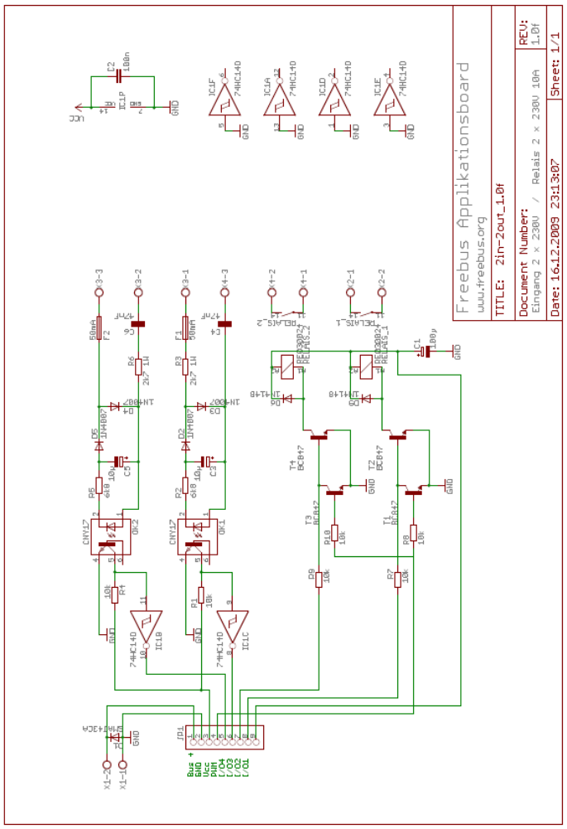

Platinen-Layout

TOP:
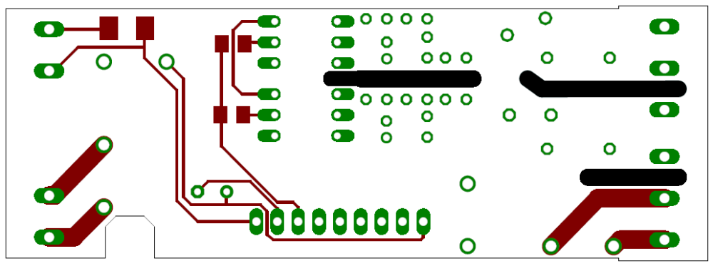
(Achtung: NICHT Maßstabsgerecht)

BOT:
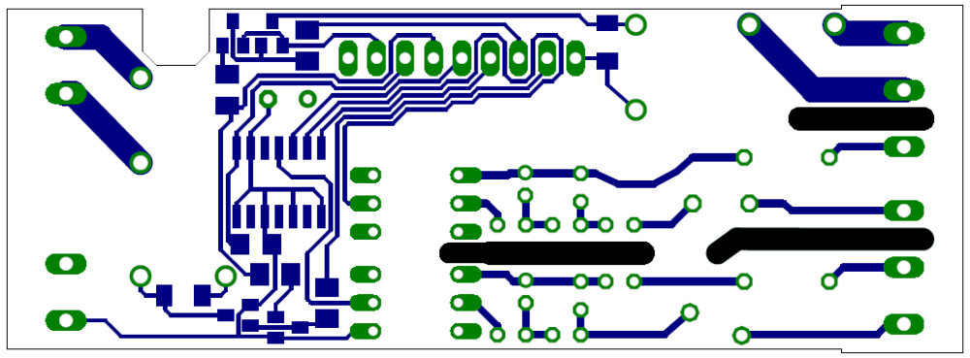
(Achtung: NICHT Maßstabsgerecht)

Bestückungsplan:

TOP:

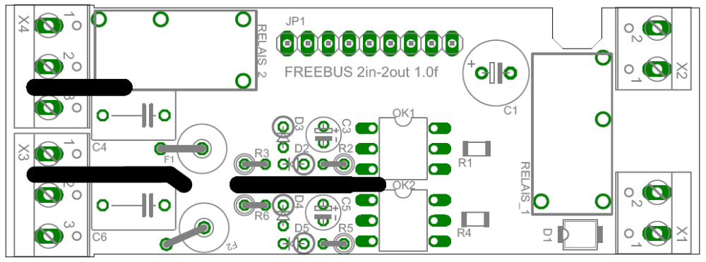

BOT:

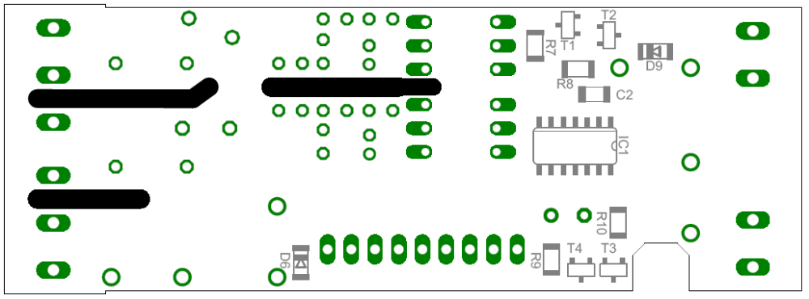

Bohrplan:

Bauanleitung

Stückliste

Pos. | Kennung | Bezeichnung | Anzahl | Bestellnummer | E-Preis
1 | IC1 | 74HC14D  SMD | 1 | SMD HC 14 1) | 0,16€
2 | OK1, OK2 | Optokoppler CNY17II | 2 | CNY 17/II 1) | 0,28€
3 |  | IC-Sockel 6 pol. | 2 | GS 6 1) | 0,06€
4 | T1, T2, T3, T4 | Transitor BC847  SOT23 | 4 | BC 847A SMD 1) | 0,04€
5 | D1 | SMAJ40CA | 1 | 2509693759 3) | 0,23€
6 | D2, D3, D4, D5 | Diode  1N4007 | 4 | 1N 4007 1) | 0,02€
7 | D6, D9 | Diode  SMD 1N4148 | 2 | SMD 1N 4148 1) | 0,02€
8 | R1, R4, R7, R8, R9, R10 | Widerstand 10k  SMD 1206 | 6 | SMD 1/4W 10K 1) | 0,10€
9 | R2, R5 | Widerstand 6k8 | 2 | METALL 6,80K 1) | 0,08€
10 | R3, R6 | Widerstand 2k7  Metall 1W | 2 | 1W 2,7K 1) | 0,15€
11 | C1 | Elko 100µF  8x11mm | 1 | 520-0996 3)  (PG zu 25EA) | 5,00€
12 | C2 | Kondensator 100nF  SMD 1206 | 1 | X7R-G1206 100N 1) | 0,05€
13 | C4, C6 | Kondensator 47nF  MKS-4 | 2 | MKS-4 47N 1) | 0,16€
14 | C3, C5 | Elko 10µF  4x7mm | 2 | SM 10/16RAD 1) | 0,05€
15 | RELAIS_1, RELAIS_2 | PCB Power Relay, OMRON,  G5Q-1A-EU-DC24 | 2 | 503929 – 62 4)  2) | 2,67€  ?
16 | F1, F2 | Glassicherung 5x20mm  50mA Flink | 2 | 52 43 26-62 4)  (PG zu 10EA) | 5,32€
17 |  | Sicherungshalter | 4 | 74 17 32-62 4) | 0,14€
18a | X3, X4 | PTR Anreihklemmen  AKZ700/3-5.08 | 2 | 2) | ?
18b | alternative | Anreihklemme 3-polig, RM5,08 /Lift | 2 | AKL 073-03 1) | 0,58€
19a | X1, X2 | PTR Anreihklemmen  AKZ700/2-5.08 | 2 | 2) | ?
19b | alternative | Anreihklemme 2-polig, RM5,08 /Lift | 2 | AKL 073-02 1) | 0,39€
20 | JP1 | Stapelleiste | 1 | STAPELLEISTE 10 1) | 0,42€
21 |  | Hutschienegehäuse  Serie MR, | 1 | HUT 2-C 1) | 3,25€
22 | Platine | Platine | 1 |  | ?

1) Bestellnummer von Reichelt Elektronik (http://www.reichelt.de)

2) Krieger Elektro (http://krieger-elektro.de)

3) RS-Component (http://de.rs-online.com/web/)

4) Conrad (http://www.conrad.de/)

Hinweis: Bei den Preisen handelt es sich um die „kleinste“ bestellbare Menge. Bei größeren Mengen sind meistens Rabatte möglich (Reichelt, Conrad).
Ein weiterer günstigerer Anbieter (besonders SMD) ist CSD (http://www.csd-electronics.de).

Platinendaten

Platinenmaterial FR4 1,5mm
70µm Kupfer
doppelseitig

Die Layoutdaten liegen im Gerber-Format vor. Anhand der vorliegenden Daten wurde bereits kleine Musterserie gefertigt. Die benötigen Files sind in einem Zip-File gepackt und können somit direkt zum Platinenhersteller übertragen werden.

Die folgende Übersicht zeigt die für die Herstellung benötigten Files:

*.drl Drill rack data
*.drd Excellon drill description
*.dri Excellon drill tool description
*.cmp Component side data
*.sol Solder side data
*.plc Component side silk screen data
*.stc Component side solder stop mask data
*.sts Solder side solder stop mask data
*.gpi Gerber photoplotter information data

ACHTUNG:
Das Layout ist NICHT zum Selbstätzen geeignet! Die erforderlichen Durchkontaktierungen können nicht immer durch ein Beidseitiges Verlöten hergestellt werden.
Kleinere Bedarfsmengen können ggf. über die Freebus – Community (siehe Forum auf der Homepage) bezogen werden.

Montageanleitung
Die Platine sollte in den folgenden Arbeitstritten bestückt werden, da bestimmte Bauelemente ansonst nur schwer zugänglich sind.

- SMD Bauteile auf der Oberseite
- IC Sockel, stehende Bauteile (Dioden, Widerstände, Kondensatoren)
- Relais
- Anschlussklemmen
- SMD Bauteile auf der Unterseite
- Glassicherungen
- Stapelleiste (auf ca. 32mm kürzen)

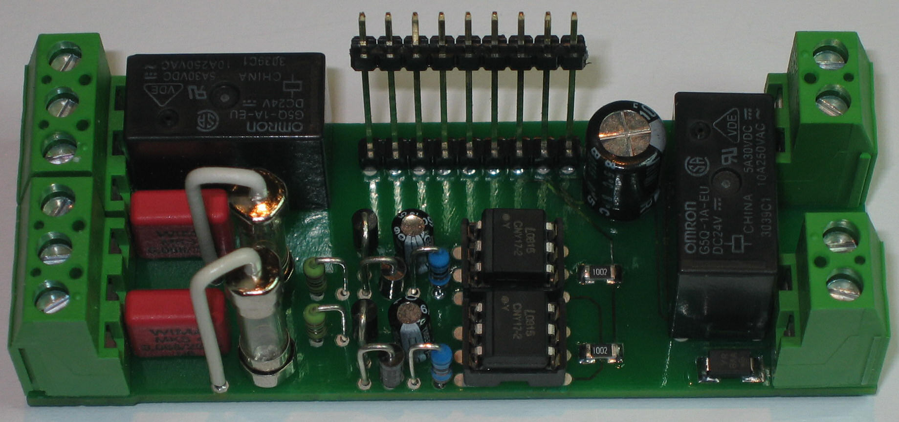
Oberseite der Platine

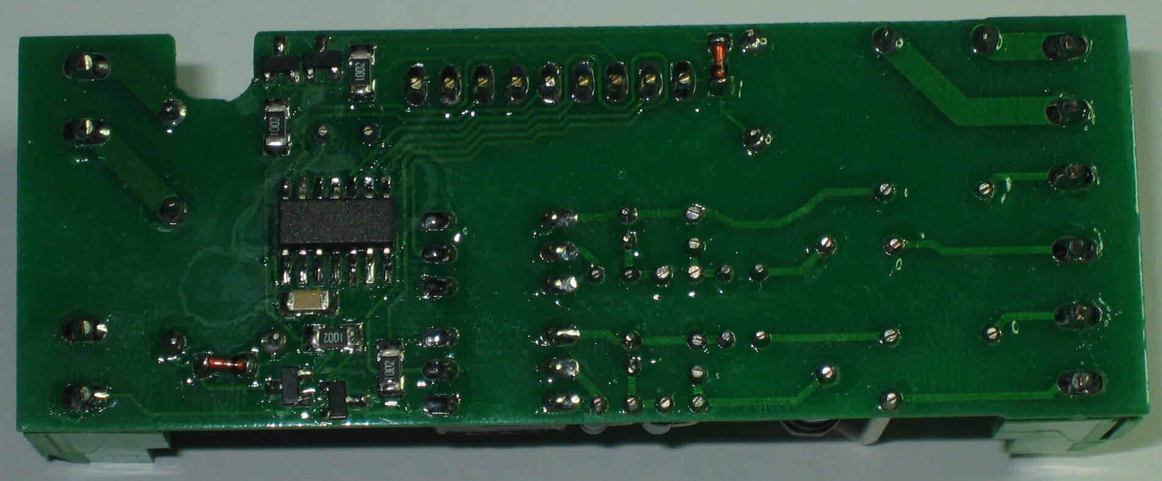
Unterseite der Platine
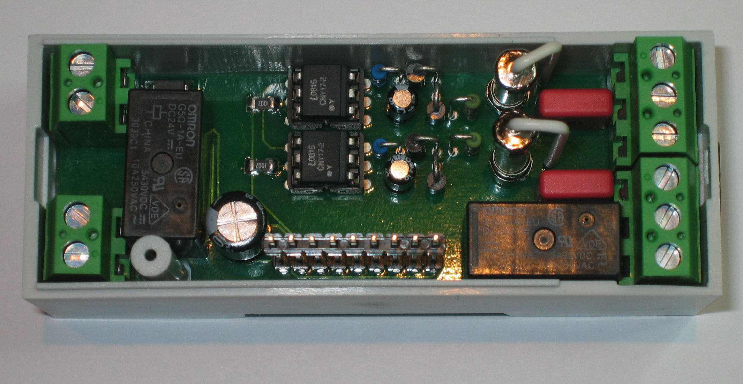
fertig bestückte Platine im Hutschienengehäuse

- F E R T I G -

Versionsübersicht Komplettmodul
Die Baugruppe kann nur in Kombination mit einem Freebus-Controllerboard und der zugehörigen Firmware betrieben werden. Die folgende Übersicht zeigt die möglichen Kombinationen:

Applikationsboard | Kombi 2x230V in / 2x230V out
Controllerboard | Ctrl LPC 2TE, Rev. 3.5d
Firmware | siehe Freebus-Homepage

